12月份電影 播放時間每周(三)
地點:西嶼鄉立圖書館(兒童室) 下午:14:00
12月4日 小英的故事
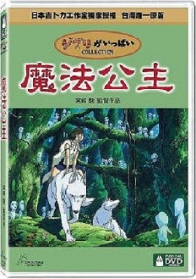
12月11日 魔法公主
12月18日 七海小英雄1
12月25日 七海小英雄2

